Тема: По страницам книг

Рисование «Новая избушка для Бабы – Яги»
Задачи: Учить изображать сказочную деревянную избушку на курьих ножках, передавать фактуру дерева тонкими линиями и штрихами; закреплять умения рисовать и закрашивать с разным нажимом восковыми мелками и цветными карандашами. Развивать творческое воображение и самостоятельность при создании композиции. Воспитывать усидчивость и аккуратность в работе, умение доводить начатое дело до конца.
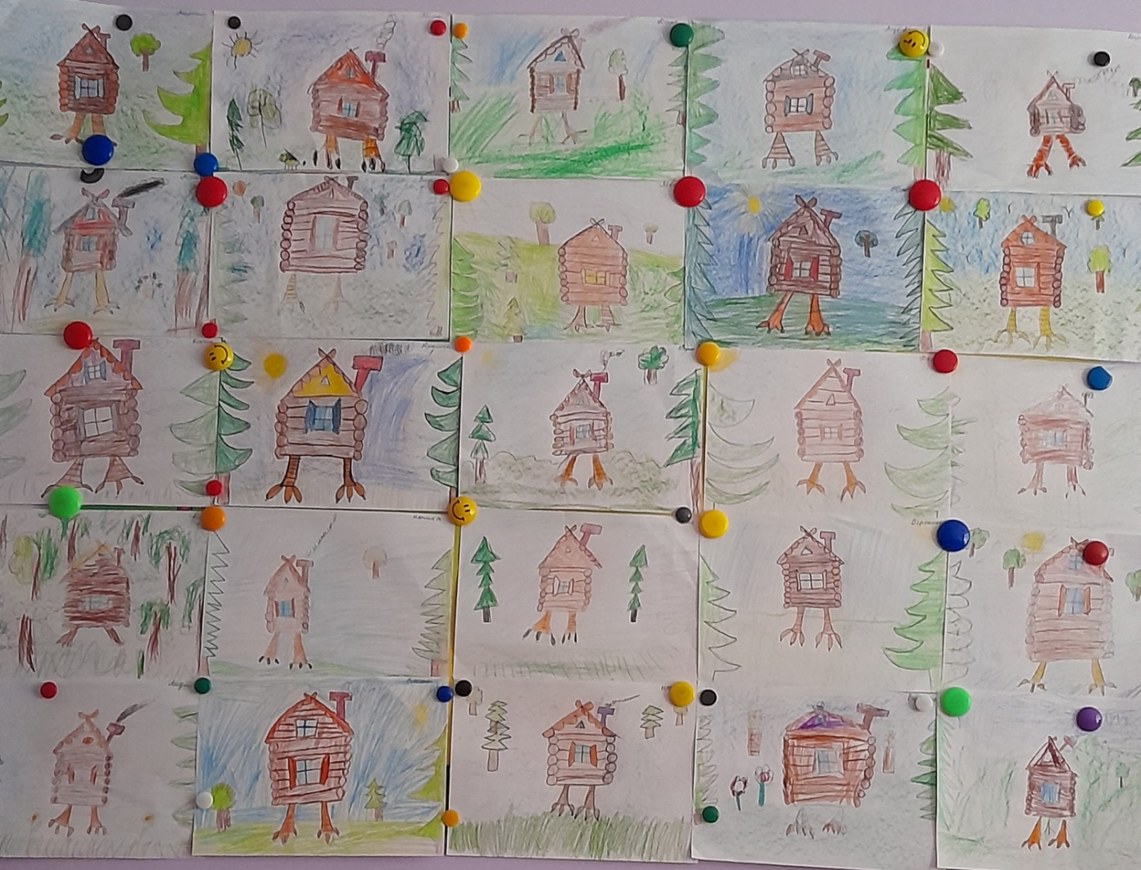
Воспитатель: Морозова Е.С.

